Тема «Культура Русі-України»
Мета уроку:
- сформувати уявлення про розвиток писемності та рівень освіченості населення Київської держави наприкінці X - у першій половині XI ст.; характеризувати найвизначніші пам’ятки цього періоду, розвиток мистецтва;
- формувати навички самостійної роботи, розвивати вміння аналізувати, висловлювати власну думку, працювати з різноманітними історичними джерелами;
- виховувати в учнів любов і повагу до книги, до митців далекого минулого, шанобливе ставлення до культурних здобутків українського народу.
Після уроку учні зможуть:
- здобувати та використовувати знання про розвиток культури Русі у визначений період;
- пояснювати поняття «кирилиця», «фреска», «мозаїка», «графіті», «ікона», «билина», «ініціал»;
- розпізнавати найвідоміші пам’ятки архітектури та образотворчого мистецтва;
- давати характеристику пам’яткам культури зазначеної доби

Тип уроку: урок-кейс (застосування нових знань і вмінь)

Обладнання: кейси, таблиця-пам'ятка для учнів під час роботи над кейсом у класі, підручники з історії України для 7 класу, проектор, комп’ютер , телевізор.

Хід уроку

І. Організаційний етап.

ІІ. Мотивація навчальної діяльності: Відвідуючи європейські країни, ми дивуємося – замкам та церквам може бути більше 1000 років, вони добре збережені і ззовні просто вражають. Але де ж наш спадок сивої давнини – пам'ятки Русі - України?
Десятки, якщо не сотні, війн, час та байдужість знищили більшість з них. Багато з величних міст Київської Русі зараз стали провінційними містечками, але часто можуть похвалитися унікальними пам’ятками, інші – стали мегаполісами і ховають безцінні скарби за частоколом хмарочосів. Але навіть ці малочисельні пам’ятки – безцінні для українського народу. То де ж їх знайти? Сьогодні у нас буде не звичайний урок. Ми з вами перенесемося в Київ кінця X – першої половини XI ст., щоб побачити нашу столицю княжої доби.
ІІІ. Актуалізація опорних знань.
Питання для учнів:
1. Ким і коли було засноване місто Київ?
2. Яка легенда розповідає про заснування Києва?
3. Які ви знаєте пам’ятки архітектури часів князювання Володимира Великого та Ярослава Мудрого?
IV. Сприйняття та засвоєння навчального матеріалу.
Вчитель: Перед вами на партах лежать пакети-кейси із завданнями. Відкрийте їх, будь ласка. Уважно ознайомтеся зі змістом . Якщо у вас виникнуть якісь запитання, одразу їх озвучте.
Тепер зачитайте свої кейси. Якщо вам все зрозуміло, приступайте до роботи. Не забудьте чітко розподілити обов’язки у групах. Часу на виконання завдань 15 хвилин.
Зверніть увагу на дошку.
Пам'ятка для учнів під час роботи над кейсом у класі:
• Чітко з'ясуйте свої обов'язки в групі.
• Стежте за часом виконання своєї роботи.
• Дотримуйтесь правил активного слухання, поважайте думку іншого.
• Починайте висловлюватися спочатку за бажанням, а потім по черзі.
• Обговорюйте ідеї, а не учнів, які висловили цю ідею.
• Намагайтеся дійти спільної думки.
• Уважно слухайте презентацію рішень кейсу, готуйте запитання до спікерів.
• Беріть активну участь в обговоренні результатів роботи.
• Будьте чесними, справедливими, критично ставтеся до результатів роботи.
1 кейс «Освіта»
Відеоматеріал.
Переглянути відео «Писемність та освіта в Київській Русі». https://www.youtube.com/watch?v=GIuBwNCz7M0
Документи.
Для визначення точного часу, умов та обставин виникнення в русичів писемності сучасна наука має не так багато відомостей. Тому одні вчені визнають наявність письма на Русі ще задовго до хрещення, інші вважають, що писемність Русі — результат прийняття християнства.
До другої половини ІХ ст. у слов’ян не було абетки й писемності. Хоча й збереглися повідомлення про те, що в XI ст. східні слов’яни мали власну писемність, або «руські письмена». Зокрема, у творі «Сказання про письмена» згадується, що до прийняття християнства слов’яни користувалися для письма власними «чертами і резами».
У 863 р. слов’янський просвітник Кирило створив слов’янську абетку, яка складалася з з 38 літер (глаголицю), Глаголиця — від старослов’янського слова «глаголъ» — «слово», глаголити — говорити; а його учні вдосконалили її і назвали кирилицею. Вона складалася з 43 літер (але була й коротша абетка — із 27—32 літер). Кирилиця стала основою сучасних слов’янських систем писемності: білоруської, болгарської, російської, сербської, української тощо.
Глаголиця проіснувала недовго, в ХІ ст. її витіснила кирилиця. Кирилична абетка була створена на основі грецького алфавіту, доповненого кількома літерами, що передавали шиплячі звуки, яких не було в грецькій мові. У кирилиці перша буква називалася «аз» (що означає «я»), друга — «буки» («букви»), третя — «веди» («відати», «знати»). Отже, у буквальному перекладі три перші букви кирилиці означають: «Я букви знаю».
Візуальні джерела.
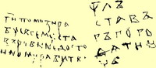
Написи-графіті на стінах Софійського собору Абетка зі стіни Софійського собору
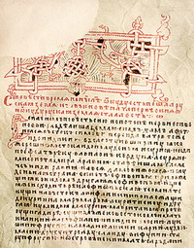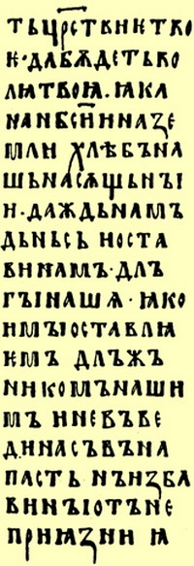
Перша сторінка "Повісті минулих літ" Молитва "Отче наш" з Остромирового Євангелія
Лаврентіївського списку
Завдання:
1) Чому серед науковців не існує єдиної точки зору щодо часу виникнення писемності на Русі?
2) Які факти свідчать на користь того, що письмо на Русі існувало вже задовго до хрещення – як воно називалося?
3) Поясніть значення слів «глаголиця» і «кирилиця» - як вони виникли?
4) Як дослівно перекладаються три перші літери кирилиці.
5) Яким було значення виникнення писемності у слов’ян для культурного розвитку Київської Русі?
Серйозні зміни в підходах виховання дітей і юнацтва почались з прийняттям у 988 році християнства на Русі, яке відповідало інтересам державної політики та активно підтримувалося правлячими колами.. Базисом християнської педагогіки, на відміну від язичницької, була книжкова культура. Грамотність, навички письма були необхідні для засвоєння релігійних норм, прописаних в священних текстах, знайомства з працями отців церкви, перепису богослужбових текстів. Не дивно, що з прийняттям православ'я поряд з сім'єю, виховні функції взяла на себе церква, на вісім століть ставши на чолі освіти на Русі. Про діяльність перших священиків з розвитку народної школи свідчать історичні джерела. Так, В. Н. Татищев писав, що мирополит Михайло радив князю Володимиру «влаштувати училища на утвердження віри і зібрати дітей в навчання; і що Володимир повелів брати дітей знатних, середніх і убогих, роздаючи по церквам священиків, причетних до навчання книжного». Як свідчать літописи певну турботу про школу проявляли руські князі, жертвували на це чималі кошти.
Основними навчальними предметами були православне вчення, читання, письмо, спів, лічба. На зміст навчання вказують і деякі давньоруські билини. Так, згідно з билин про Василя Буслаєва, матінка віддавала його вчитися грамоті, письма, співу. Билинні тексти говорять і про те, що освічені люди не були чимось незвичайним для того часу: славились порядністю Добриня Микитич, грамотний супутник Олексія Поповича Яким Іванович, герой Садко, який відписував матері "лебединим пером" і т.д. Про освіченість тогочасних людей свідчать і берестяні грамоти, таблички і писала, знайдені при розкопках Новгорода.
Про існування в давнину на Русі школи тільки одного типу, призначеної для дітей всіх станів, побічно свідчить історична звістка часів наступників Володимира, Ярослава Мудрого. Говорячи про заснування школи в Новгороді, Софійський літопис зазначає, що князь «зібрав від старост і попов дітей 300 вчити книгам». На ранньому етапі розвитку давньоруської освіти інакше і бути не могло, тому що учні повинні були в майбутньому не тільки стати помічниками князів, але і священнослужителями, воєначальниками, вчителями, і про будь-яку диференціацію школи думати було передчасно.
Згідно літописам, саме за часів Ярослава Мудрого, давньруська школа здобула розвитку і почала давати плоди. Ярослав Мудрий заснував першу бібліотеку у Києві, що містила переклади давньоєврейських, сирійських, грецьких і старослов'янських текстів. При дворі князя Ярослава існувала підвищена школа, де отримували серйозну освіту чимало діячів культури того часу: письменники, літописці, перекладачі і переписувачі книг, проповідники та освічені «книжники». Ярослав Мудрий сприяв створенню шкіл в найбільших давноруських містах. Загалом, саме у цей період освіта Київської Русі активно впроваджувалася і розвивалася, а її рівень був загальноєвропейським.
Джерело: http://spadok.org.ua/kyyivska-rus/osvita-v-kyyivskiy-rusi. Культурно-історичний портал СПАДЩИНА ПРЕДКІВ
Питання:
1) Де створювали школи в Київській державі?
2) Хто був вчителями в школах?
3) Які предмети викладали?
4) Який вплив мало християнство на розвиток освіти?
2 кейс «Усна народна та музична творчість»
Били́на (стари́ни) — жанр героїчного епосу. Билинні сюжети створені переважно в часи Київської Русі. Здебільшого билини прославляють подвиги народних героїв та богатирів і своїм сюжетом пов'язані з Києвом та князем Володимиром. Головні центри билинного епосу — Київ, Чернігів, Галич (давній) і Новгород Великий. Билини мають реальну історичну основу, прототипами героїв могли бути реальні історичні особистості, сюжети із життя яких протягом тривалого часу обросли надзвичайними дивними рисами
Билина «ПРО ІЛЛЮ МУРОМЦЯ ТА СОЛОВІЯ»
Гей, у славному та у городі у Муромлі,
Та у тому селі та Карачарові
Гей, то не старий дуб к землі нагинається,
Ой то добрий молодець Ілля Муромець
Батьку-матері уклоняється:
«Благослови, батьку та матер рід на
У славний город Київ з'їздити,
Сонечку стольнокиївському
Князю Володимиру служити,
Віри християнської та боронити!»
Сам на доброго коня сідав,
У чисте поле виїжджав,
Озера-річки перепливав,
Ліс ламав,
Під город, під Чернігів під'їжджав.
Під городом, під Черніговом,
Не ворон чорний небо укриває,
Не туман налягає,
Стоїть сила силенная,
Днем від куряви сонця красного,
Ніччю місяця ясного
Не видати.
Стоять три царевичі,
Мурзи погані, татарове,
З коршем^ сили до сорока тисяч,
Хочуть город Чернігів узяти,
Всіх упень рубати,
Церкви Божії скидом пускати3.
Тоді ж то старий козак
Ілля Муромець добре дбав,
Меча в руки брав,
Почав він гуляти,
Поганих мурзів-татарів наїжджати…

Картина «Богатирі» Віктора Васнецова
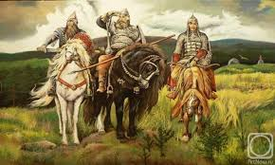
Казкові сміливці чи історичні постаті?
Будь-яка бувальщина повинна на чомусь ґрунтуватися, тому всі витязі, що діють в народному епосі, мають реальних прототипів. Так:
Прообразом Іллі Муромця - богатиря, який втілює ідеал відважного та справедливого воїна - став силач на прізвисько «Чоботок», що народився в Муром. Він був славним героєм, але після поранення постригся в ченці в Києво-Печерській лаврі, де і помер близько 1188 р. А в 1643 р чоловіка звели в лик святих. Але є й інші прообрази богатиря, наприклад, селянин Іван Петров і ломовий візник, якого зустрів Васнецов у Москві. На полотні В. М. Васнецова Ілля символізує мудрість, обгрунтованість, досвідченість, зв'язок між поколіннями.
Добриня Микитич - більш різносторонній персонаж, що відрізняється не тільки хоробрістю, але й дипломатичністю, а ще він дуже розумний. Ймовірно, прототипом героя є воєвода князя Володимира Святославича, його родич по матері Малуші. Художнику вдалося передати гордий, благородний, чемний вираз на обличчі витязя. Він здається задумливим, але водночас наполовину вийняв меч з піхви, готуючись в будь-яку хвилину кинутися в бій.
Альоша Попович - молодший з трьох богатирів. Вважається, що він був сином ростовського священика Леонтія, який дав хлопчику гарну освіту. Подорослішавши, юнак став «хоробрий» (вмілим воїном) і боярином, служив князю Всеволоду Юрійовичу (1154-1212), потім його сину Костянтину, а коли останній помер, перейшов до Мстислава Романовича (1156-1223), разом з яким й загинув в битві з татарами під Калкою. В інтерпретації живописця герой відрізняється хитромудрістю, винахідливістю, заповзятістю, вміє грати на гуслях - про це свідчить музичний інструмент, приторочений до сідла. Даний персонаж - уособлення споглядального початку, поетичного духу, чуйності до гармонії та краси.
Питання:
1. Хто є героями билин?
2. З якими історичними подіями пов'язаний сюжет билин про Іллю Муромця?
3. Як зображено князя Володимира? Як відбилось у цьому епізоді ставлення народу до Володимира?
4. Яку роль для вивчення духовного життя Русі відіграє усна народна творчість?
3 кейс «Архітектура»
Документи.
«Місто Володимира» – умовна назва київського дитинця 9 — 1-ї пол. 13 ст., спорудженого за часів великого київського князя Володимира Святославича. Укріплення міста будували здебільшого в природних межах Старокиївської гори, де розташовувалося раніше городище Кия. Територія дитинця становила 10 га. На території, яка до Володимира Великого була зайнята невеликим городком (Городок Кия) та курганами язичницького могильника, розгорнулося велике будівництво. Давній вал городища, кургани та насипи знесли, а рів засипали. Композиційним центром міста Володимира стала Десятинна церква (989—996), навколо якої містилися кам'яні палаци. Вона належала до хрестокупольних візантійських храмів; стіни — з каменю та плінфи, внутрішній простір перекривався зводами у формі хреста, над яким підносився небозвід, що підтримувався підпружними арками, опертими на чотири центральні стовпи; зі сходу мала напівкруглі виступи-вівтарі. Тринефне ядро оточене галереями, поділеними на кілька приміщень. Із західної сторони підносились дві башти, які у ансамблі з багатоглавим завершенням надавали Десятинній церкві особливої урочистості. Сприяв цьому і рельєф, на якому спорудили храм, — Старокиївська гора. Кам'яниця високо підносилась над дерев'яними кварталами і зрубними валами Київського дитинця, її бані добре проглядалися не тільки з Подолу, але й Задніпров'я. Після завершення будівництва, згідно з літописом, церква була прикрашена іконами, дорогоцінним посудом, хрестами, які Володимир вивіз із Херсонеса і спадкував як посаг за принцесою Анною. Підлога була викладена майоліковими плитами та мозаїкою, стіни розписані фресками і прикрашені мозаїчними панно. Крім того, в інтер'єрі храму широко використовувались кам'яні архітектурні деталі, мармурові колони, шиферні різні плити, карнизи. В оздобі Десятинної церкви було багато мармуру, що дало підстави сучасникам називати її «мраморяною». Згідно з літописом, Десятинний храм будували грецькі майстри. Володимир «помысли создать церковь пресвятыя Богородица и послав приведе мастеры отъ Грек». Ю. Асеев вважає, що вони походили з візантійської провінції. Зразком для київського храму стала фароська церква Богородиці Великого палацу в Константинополі.
У літописі згадано міську площу Бабин торжок. Північно-східну частину дитинця займав великокняжий двір. На його території виявили залишки кам'яної ротонди ХІІ-ХІІІ ст. Поруч містилися родові князівські та боярські садиби.
«Місто Ярослава» — умовна назва великого району стародавнього Києва в пам'ять його будівничого, великого київського князя Ярослава Мудрого. Було оточене потужним земляним валом, який починався від укріплень «міста Володимира» (сучасна пл. Михайлівська) і продовжувався в напрямку Майдану Незалежності, де була Лядська брама. Площа міста в межах цих укріплень дорівнювала 70 га. Літопис під 1037 повідомляє: «Заложи Ярослава городь великий у него же града суть Златая врата; заложи же и церковь святия Софья, митрополью, и посемь церковь на Золотихь ворот техь святия Богородица Благовещенье, и посемь святаго Георгия монастирь и святия Ирини». Композиційним центром забудови «міста Ярослава» був Софійський собор, довкола якого виріс новий архітектурний ансамбль, де мешкала основна маса населення Верхнього міста — ремісники, торговці, розташовувалися садиби бояр, монастирі, церкви, князівські палаци.
Будівничим Святої Софії літописці називають великого Київського князя Ярослава Мудрого. Присвячений Премудрості Божій, собор, за задумом творців, мав утверджувати на Русі християнство. Упродовж сторічь Софія Київська була головною святинею Русі-України. Собор, як головний храм держави, відігравав роль духовного, політичного та культурного центру. Під склепіннями Святої Софії відбувалися урочисті „посадження” на великокняжий престол, церковні собори, прийоми послів, укладання політичних угод. При соборі велося літописання і була створена перша відома на Русі бібліотека. Тут відбувалися і найвидатніші події у становленні української державності. На початку ХХ ст. на Софійському майдані проголошувались Універсали Центральної Ради Української держави 1917–1918 рр. Тут у 1991 р. Всеукраїнським народним віче підтримано Акт про державну незалежність України.
Софія – свідок і безпосередній учасник життя Києва протягом багатьох сторіч. Вона пережила навалу монголо-татарської орди у грізному 1240 р., періоди занепаду і відродження міста у XIV–XVI ст., бачила польсько-литовських феодалів у XVII ст. Софія зберігає найбільший у світі ансамбль унікальних мозаїк і фресок першої чверті ХІ ст. – 260 м кв. мозаїк та 3000 м кв. фресок. Особливу цінність становлять мозаїки, які прикрашають головні частини храму – центральну баню і головний вівтар. Тут зображені основні персонажі християнського віровчення. Вони розташовані у суворому порядку, згідно з „небесною ієрархією”. Усі мозаїки виконані на сяючому золотому тлі. Їм притаманні вишуканий малюнок, багатство барв, яскравість і насиченість тонів. Усього палітра мозаїк налічує 177 відтінків кольорів. На склепінні головного вівтаря – славетний мозаїчний образ Богоматері Оранти, руки якої здійняті в молитві. Віками її шанували як Нерушиму Стіну Києва – Єрусалиму землі Руської. Вона є символом вічності Києва – духовного осердя й столиці Русі-України.
У соборі зберігся великий цикл знаменитих світських фресок. На стінах центральної нави зображено парадний вихід сім’ї Володимира Великого – цей княжий груповий портрет символізує хрещення Русі. У сходових вежах, що ведуть на княжі хори, розміщено тріумфальний палацовий цикл фресок. Він розповідає про укладення династичного шлюбу князя Володимира і візантійської принцеси Анни наприкінці Х ст., який поклав початок хрещенню Русі.
Цінною реліквією собору є мармуровий саркофаг Ярослава Мудрого, в якому покояться останки князя. Саркофаг вагою 6 т оздоблений пишним різьбленням.
Собор зберігає художній спадок кількох поколінь. У XVII–XVIII ст. У приміщення давніх відкритих галерей вбудовані каплиця митрополита Петра Могили та капела гетьмана Івана Мазепи. Чудовими творами у стилі бароко є мідні позолочені двері початку XVIII ст. та різьблений позолочений іконостас (1747 р.)
На південній і північній стінах центрального нефу розміщене було зображення родини Ярослава Мудрого, на західній (що впала) — портрет самого засновника храму. У баштах зображені сцени полювання, приборкання диких коней, дійства скоморохів, музикантів, танцюристів. Особливим інтересом користуються фрески світського змісту, які розповідають про візит княгині Ольги до Константинополя, прийом її візантійським імператором, відвідини іподрому тощо. Довкола Софії Київської на честь святих патронів Ярослава і його дружини Інгігерди були засновані монастирі з храмами Георгія та Ірини. Розкопки довели, що конструктивно вони нагадували зведений собор, але мали менші розміри. В їх опорядженні широко застосовували мозаїку, фресковий живопис, різьблений камінь, майоликову плитку.
http://pamyatky.kiev.ua/streets/misto-volodimira
http://ru.osvita.ua/vnz/reports/culture/11723/
https://7chudes.in.ua/nominaciyi/sofiya-kyyivska/
Золоті ворота Києва звели в часів князя Ярослава Мудрого. Це найстаріша києво-руська споруда, яка збереглась до наших днів. Золоті Ворота є вежою, яка роками захищала Київ від ворожих нападів. Зараз цей архітектурний об'єкт є символом столиці.
Gazeta.ua зібрала 8 цікавих фактів про Золоті Ворота.
1. Золоті Ворота - кріпосна башта з проїздом до 7,5 м. Висота стін досягає 9,5 м.
2.Руїни Золотих воріт знаходилися під землею близько 80 років. За ініціативою археолога К. Лохвицького у 1832 році розпочалися розкопки Золотих воріт.
3. Ворота були головним в'їздом до столиці. Ніколи і нікому із загарбників не вдавалось потрапити до міста крізь них. Ординці хана Батия частково зруйнували їх в 1240 році, але при цьому вони потрапили в місто з боку Печерських воріт (у районі сучасного Майдану).
4. Біля Золотих воріт в 1648 році кияни зустрічали гетьмана Богдана Хмельницького, що повернувся з перемогою після битви під Жовтими Водами.
Біля Золотих воріт в 1648 році кияни зустрічали гетьмана Богдана Хмельницького, що повернувся з перемогою після битви під Жовтими Водами.
Біля Золотих воріт в 1648 році кияни зустрічали гетьмана Богдана Хмельницького, що повернувся з перемогою після битви під Жовтими Водами.
5. Ідею спорудити Золоті Ворота князі запозичили у Візантії. Золотими їх назвали тому, що за вхід доводилось платити золотими монетами. Хоча, це лише одна із версій. Інші розповідають про оздобу із чистого золота, або символічність слова.
6. Ворота будували по техніці змішаної кладки - шари каменів чергували з рядами обпаленої цегли (плінфи). Кладку можна побачити на лицьовій стороні Воріт.
Руїни Золотих воріт знаходилися під землею близько 80 років. За ініціативою археолога К. Лохвицького у 1832 році розпочалися розкопки Золотих воріт.
Руїни Золотих воріт знаходилися під землею близько 80 років. За ініціативою археолога К. Лохвицького у 1832 році розпочалися розкопки Золотих воріт.
7. Щоб зберегти пам'ятку, в 1970 році влада Києва вирішила заново їх відбудувати. Відкриття нових Золотих воріт відбулося в травні 1982 року, в рік святкування 1500-річчя Києва.
8. У триярусному павільйоні воріт зараз розташований музей. Центральною частиною експозиції є фрагменти справжніх стін воріт.
https://gazeta.ua/articles/history/_zoloti-vorota-8-najcikavishih-faktiv/789451
Карта. Київ у XI - XIII ст.
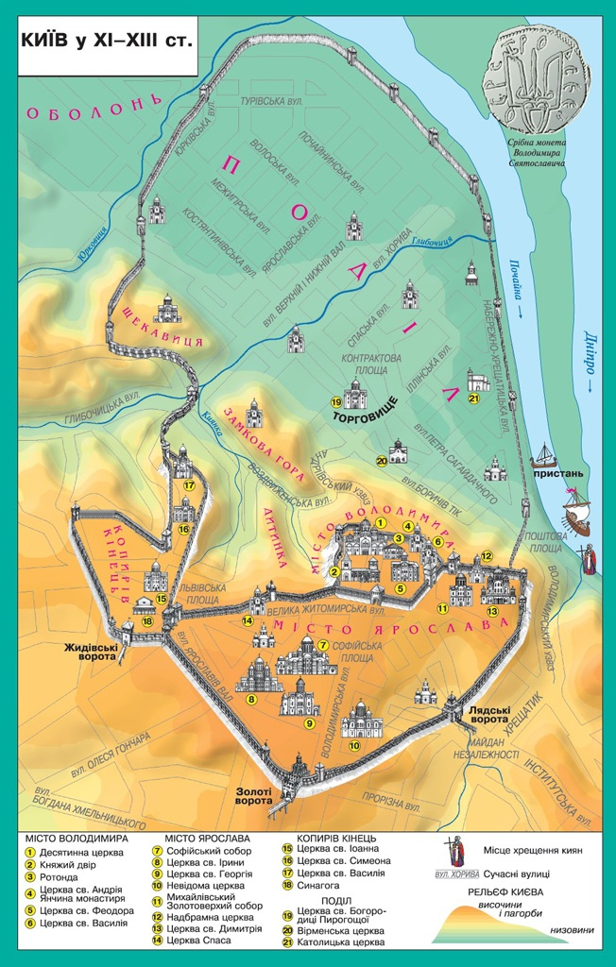
Візуальні джерела.
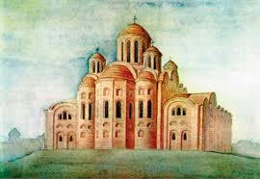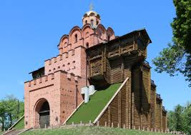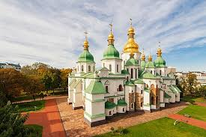
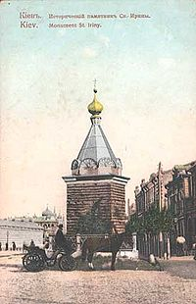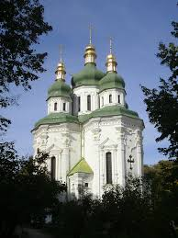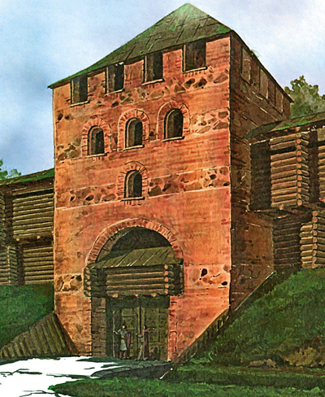
храм Ірини храм Георгія Софійська брама
Завдання для учнів:
1. Спираючись на картосхему “ Київ у ХІ - ХІІІ ст.” , розробіть маршрут екскурсії “ містом Володимира і Ярослава ”.
2. Визначте чотири найцікавіші зупинки.
3. Складіть коротку цікаву розповідь про одну із них.
4 кейс «Образотворче мистецтво»
Робота з поняттями:
Мозаїка – зображення або візерунок, зроблений з окремих, щільно припасованих один до одного і закріплених на спеціальному розчині різнокольорових шматочків скла, мармуру, камінців тощо.
Фреска – картина, написана фарбами (водяними або на вапняному молоці)на свіжій вогкій штукатурці.
Ікона – у православ’ї та католицизмі живописне, мозаїчне або рельєфне зображення Христа, Богородиці, святих і подій зі Святого Письма, якому поклоняються віруючі.
Графіті – стародавні написи та малюнки різного змісту, зроблені гострими предметами на посуді, стінах тощо.
Внутрішнє оздоблення Софії Київської.
Назва собору походить від грецького слова “софія”, що в перекладі означає мудрість. Присвячений “мудрості християнського вчення”, він стверджує перемогу християнства над язичеством на Русі. Софія дає нам уявлення про велич і красу архітектури Київської Русі. В усій Європі жодна споруда XI ст. не могла зрівнятися з Київським собором. Його довжина (без виступів) дорівнює 37 м. а ширина 55 м. Вінчали собор тринадцять куполів, які поступово збільшувались від малих по краях до більшого центрального. Куполи і дах були вкриті листовим свинцем. Стіни собору були зведенні з плінфи ( тонка квадратна цегла)..
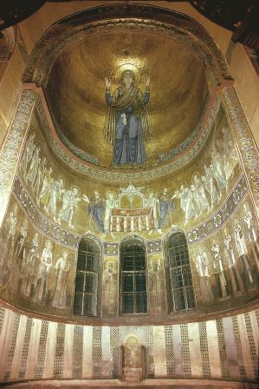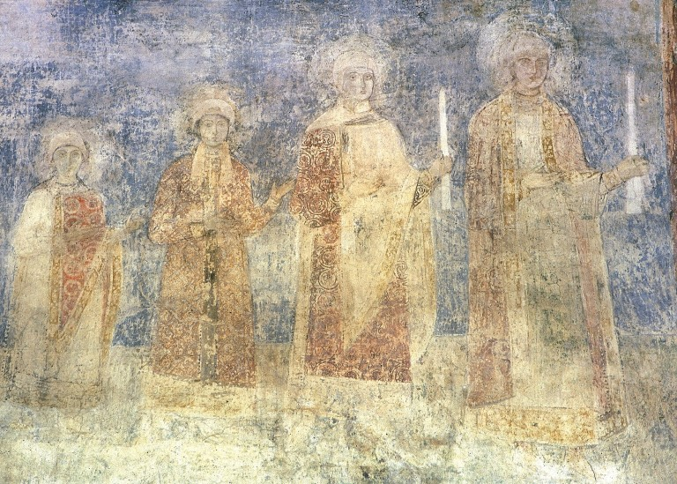
Мозаїки головного вівтаря. ХІ ст. Княжий портрет, південна частина. Фреска ХІ ст.
У центральному куполі й вівтарі Софійського собору розміщено зображення головних персонажів та сцени християнського віровчення. Виконані вони у техніці мозаїки, тобто набрані по сирій штукатурці з дрібних кубиків склоподібної маси — смальти. Сяючий золотий мозаїчний фон посилює яскраві, насичені тони зображень. Мозаїки Софіївського собору налічують 177 колірних відтінків. Нажаль, імен художників, які досконало воподіли цією багатою палітрою, історія не зберегла.
Перед тим, хто входить до храму, відкривається мозаїчна шестиметрова фігура Марії-Оранти (“тієї що молиться”). Для середньовічного киянина вона була захисницею міста, держави, його особистого щастя, майна.
В зеніті центрального купола Софії Київської, в медальйоні,— величезне поясне зображення Христа-Вседержителя. Навколо медальйона були розміщено чотири архангели. Збереглися лише одна мозаїчна постать у голубому одязі, а три інші дописані олійними фарбами у 1884 році М. О. Врубелем.
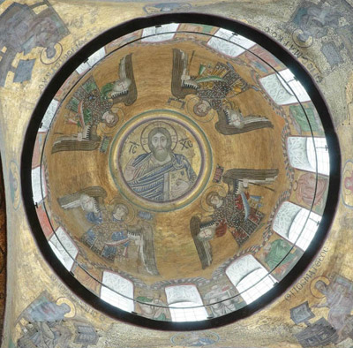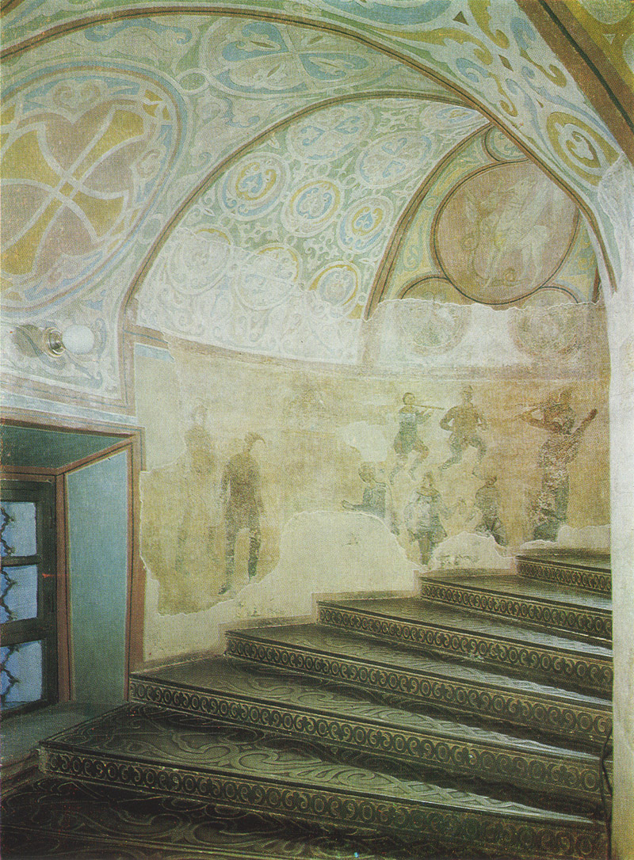
"Христос-Вседержитель" Гвинтові сходи Софії Київської
(Христос-Пантократор. Мозаїчне зображення).
Головний купол
Виявляється, гвинтові сходи, що ведуть на хори собору, не вважалися священними приміщеннями і навіть вхід до них в давнину був із зовні. Цими сходами піднімалися князь, княгиня, наближенні бояри, тут приймали іноземних послів.
Питання для учнів:
1. Які види живопису прикрашають внутрішні інтер’єри?
2. Чим відрізняється технологія виготовлення фресок і мозаїк?
3. Хто така Оранта і як її зображено в соборі?
4. Які твори мозаїчного і фрескового живопису Софії Київської ви запам’ятали?
5. Що називають іконами, чим вони відрізняються від картин?
5 кейс «Музичне мистецтво».
Фреска «Скоморохи» з Софійського собору.
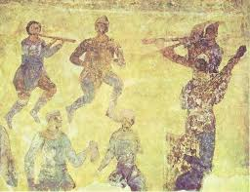
Розглядаючи фреску “Cкоморохи” ми можемо дізнатися про розвиток музичного мистецтва.
Тут зображено двох танцюристів, їм акомпанує ансамбль із семи музикантів. Один грає на флейті, другий б'є у тарілки. Два музиканти з правого боку грають на трубах, один на лютні, а останній на так званій псалтирі.
З музикою були тісно пов'язанні численні події давньоруського життя. Громадські, землеробські, родинні та інші свята на Русі обов'язково супроводжувалися обрядовими піснями, музикою, танцями і видовищами. З піснями йшли на війну і святкували перемогу над ворогом.
Скоморохи були артистами-універсалами: танцюристами, акробатами, фокусниками, водили ведмедів та інших дресированих тварин. Ця фреска свідчить нам, що у Стародавній Русі знали і органну музику, згадувану у писемних джерелах.
Великий інтерес становить музика княжого двору. За свідченням істориків, починаючи з середини Х ст. прийоми іноземних послів проходили під музичний супровід. Цей звичай запровадила княгиня Ольга, яка під час свого перебування у Константинополі 945 р. була вражена грою на різних інструментах, зокрема органі. Імовірно, саме з того часу орган поширюється на Русі.
На думку дослідників музичної культури Київської держави, князі утримували при дворі професійних музикантів-інструменталістів, співаків, танцюристів. Учасниками князівських розваг, свят у княжих палатах були співці — сказителі билин, скоморохи.
Багатство і різноманітність інструментарію свідчать про високий рівень музичного мистецтва доби Київської Русі.
Якими ж були музичні інструменти? Це струнні смичкові — гудок, смик; щипкові — лютня, гуслі, псалтир; духові — роги, труби, сурми, свистки, сопілки, дудки, жалійки, волинки, органи; ударні — бубни, тарілки, дзвіночки, брязкальця. Важливу роль відігравали церковні дзвони, які сповіщали про наступ ворога, пожежу, скликали людей на віче.
У культурно-мистецькій спадщині Київської Русі чільне місце посідає церковний спів.
У Київській державі з’явилися центри навчання співу. Це, зокрема, великий хор та школа при Десятинній церкві, двір деместиків — співаків-солістів, що були одночасно диригентами й учителями співу. Важливу роль у формуванні й поширенні музичної традиції відігравала Києво-Печерська лавра. Серед відомих майстрів церковного співу слід назвати деместика та піснетворця Стефана.
Багата й різноманітна спадщина часів Русі - України стала міцним підґрунтям для формування професійної музичної культури українського народу
Щорічно на Різдво в українських селах та містах діти відвідують хрещених та родичів і виконують традиційні обрядові пісні.
https://subject.com.ua/culture/history/25.html
Питання для учнів:
1. Які обрядові пісні були в Київській державі?
2. Назвіть музичні інструменти цієї доби.
3. Як називали мандрівних середньовічних акторів і музикантів на Русі? Чому церква їх почала переслідувати?
4. Яке місце займала музична творчість в житті людей?
Робота груп над проблемною ситуацією, варіанти вирішення та дії, оформлення висновків роботи.
( Після обговорення в групах заслуховуємо виступи всіх спікерів, які подають інформацію у вигляді розгорнутої відповіді, схеми чи узагальнюючої таблиці. Всі учні слухають і при потребі додають інформацію, обмінюються думками, роблять висновки).
Презентація рішень кейса. Виступ лідера (спікера) кожної групи, який висловлює думку колективу.
IV. Підсумок уроку
Висловіть власну позицію:
Сьогодні на уроці ми ставили перед собою мету...
Ми досягли (не досягли) мети ...
Сьогоднішній урок був для мене корисним ...
Інформацію з уроку я зможу використати ...
V. Оцінювання.
1. Самооцінка та самоаналіз спікерів груп.
2. Оцінювання вчителем роботи учнів під час уроку.
VІ. Домашнє завдання: повторити параграфи 6 – 9 (дати, поняття, характеристика історичних постатей).

